PEDIDO DE PROVIDÊNCIAS Nº 3.504/2019
Capina em calçada localizada na Rua Cuiabá, em frente ao nº 114, Bairro Boa Vista.
Solicita-se, após os trâmites regimentais, que seja enviada cópia da presente proposição ao Poder Executivo, para que realize as seguintes providências:

Capina em calçada localizada na Rua Cuiabá, em frente ao nº 114, Bairro Boa Vista. O mato está impossibilitando que as pessoas transitem pela calçada.

Novo Hamburgo, 02 de setembro de 2019.

Vereador Felipe Kuhn Braun

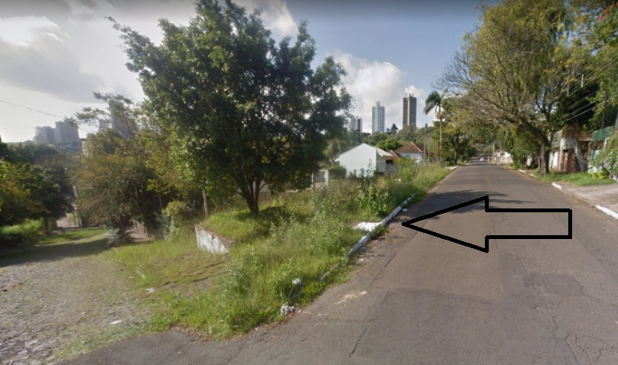

Obs.: redação conforme original do autor.
/APS

